Программа второго международного семинара
«Проблемы взаимодействия атмосферы и гидросферы».
Институт прикладной физики РАН (Нижний Новгород) 24-25 марта

24 марта 2011
9.00 – 10.00 | Регистрация участников
Утреннее заседание
10.00 – 10.20 | Открытие
10.20-11.00 | Голицын Г.С. (ИФА РАН)  Зависимость коэффициента горизонтальной турбулентной  диффузии от возраста волнения
11.00 – 11.20 | Дулов В.А., Соловьев Ю.П., Шокуров М.В. (МГИ НАНУ)  База архивных данных о характеристиках приводного слоя атмосферы в районе платформы в Кацивели.
11.20 – 11.40 | Репина И.А. (ИФА РАН)  Взаимодействие атмосферы и океана при слабых и сильных ветрах
11.40 – 12.00 | Кофе - брейк
12.00 – 12.20 | Караев В.В., Каневский М.Б., Мешков Е.А. (ИПФ РАН)  Радиолокационные и акустические методы измерения уклонов поверхностных волн
12.20 – 12.40 | А.А. Мольков, Л.С. Долин. (ИПФ РАН)  Подводное изображение морской поверхности как источник информации о ветровом волнении волнением.
12.40 – 13.00 | Сергеев Д.А, Троицкая, Ю.И., Ермакова О.С., Кандауров А.А. (ИПФ РАН)  Использование современных методов визуализации в лабораторном моделировании процессов взаимодействия ветра с поверхностным волнением.
13.00 – 14.30 | Обед
Вечернее заседание
14.30-15.00 | С.А.Добролюбов (МГУ)  О проекте "Оценка природного риска в прибрежной зоне морей России"
15.00 – 15.15 | Кофе - брейк
15.15 – 15.35 | Шамин Р.В. (ИО РАН)  Устойчивость волн-убийц относительно внешних воздействий  на свободную поверхность
15.35 – 15.55 | Сергеева А.В., Слюняев А.В., Талипова Т.Г., Пелиновский Е.Н., Диденкулова И.И. (ИПФ РАН)  Численное и лабораторное моделирование волн-убийц в океане и интерпретация данных экспериментов
15.55 – 16.15 | Баханов В.В., Богатов Н.А., Ермошкин А.В., Зуйкова Э.М., Кемарская О.Н., Титов В.В. (ИПФ РАН)  Натурные исследования воздействия неоднородных течений на ветровое волнение радиофизическими методами.
16.15 – 16.30 | Кофе - брейк
16.30 – 16.50 | С.И. Муякшин. (ИПФ РАН)  Подводные источники газовых пузырьков: обнаружение, распространенность, оценка производительности, влияние на гидрофизические поля и проявления на поверхности
16.50 – 17.10 | М. Ю. Улейский, М. В. Будянский, С. В. Пранц. (ТОИ ДВО РАН)  Хаотический поперечный транспорт и обнаружение транспортных барьеров в струйном потоке с волнами Россби
17.10 – 17.30 | М. Ю. Улейский, М. В. Будянский, С. В. Пранц. (ТОИ ДВО РАН)  Лагранжев подход к изучению крупномасштабного перемешивания в Японском море (ТОИ ДВО РАН)
17.30 – 19.30 | Банкет
25 марта 2011
Утреннее заседание
9.30 – 10.10 | Нигматулин Р.И. (ИО РАН)  "Многофазность и многомасштабность в океанологии, гидродинамике и экономике"
10.10 – 10.50 | Зилитинкевич С.С (ИФА РАН, Finnish Meteorological Institute)  Турбулентные пограничные слои как инструмент взаимодействия атмосферы и океана
10.50 –11.05 | Кофе - брейк
11.05 – 11.25 | Чаликов Д.В. (Санкт-петербургский филиал ИО РАН, Swinburne Technological University, Melbourne, Australia)  Численное моделирование морских волн и их взаимодействия с ветром
11.25 – 11.45 | Троицкая Ю.И, Сергеев Д.А., Казаков В.И., Ермакова О.С., Кандауров А.А. (ИПФ РАН)  Лабораторное и численное моделирование взаимодействия нелинейных поверхностных волн с ветром.
11.45 – 12.05 | Кудрявцев В.Н, Макин В.К. (РГГМУ, NIERSC)  О влиянии морских брызг на динамику морского атмосферного погранслоя при сильных ветрах
12.05 – 12.20 | Кофе - брейк
12.20 – 12.40 | Мареев Е.А. (ИПФ РАН)  Развитие конвекции и ее связь с электрическими процессами в атмосфере
12.40 – 13.00 | Ермаков С. А., Сергиевская И. А., Капустин И. А., Лазарева Т.Н. (ИПФ РАН)  Гравитационно-капиллярные волны и пленки на морской поверхности
13.00 – 13.20 | Буланов В.А. (ТОИ ДВО РАН)  Акустические методы и некоторые результаты исследований изменчивости структуры приповерхностного пузырькового слоя при различном поверхностном волнении и ветре
13.20 – 15.00 | Обед
15.00 – 17.00 | Экскурсия по экспериментальным стендам ИПФ РАН
17.00 – 18.30 | Круглый стол “О планах экспедиционных работ и новых направлениях исследований атмосферного пограничного слоя»
Дулов В.А., Малиновский В.В. (МГИ НАНУ)
Планы экспедиционных работ на платформе в Кацивели в летне-осенний период 2011 г.
Мареев Е.А., Ермаков С.А. (ИПФ РАН)
«О комплексных радиофизических исследованиях пограничных слоев атмосферы и гидросферы на Волжской ГМО и акватории Горьковского водохранилища»
18.30 | Закрытие

Регистрация участников семинара будет проходить в Научно-образовательном центре (НОЦ) ИПФ РАН по адресу ул. Большая Печерская 31. Третий этаж перед конференц-залом ИПФ РАН с 9.00 до 10.00. Вход со стороны ул. Большая Печерская.

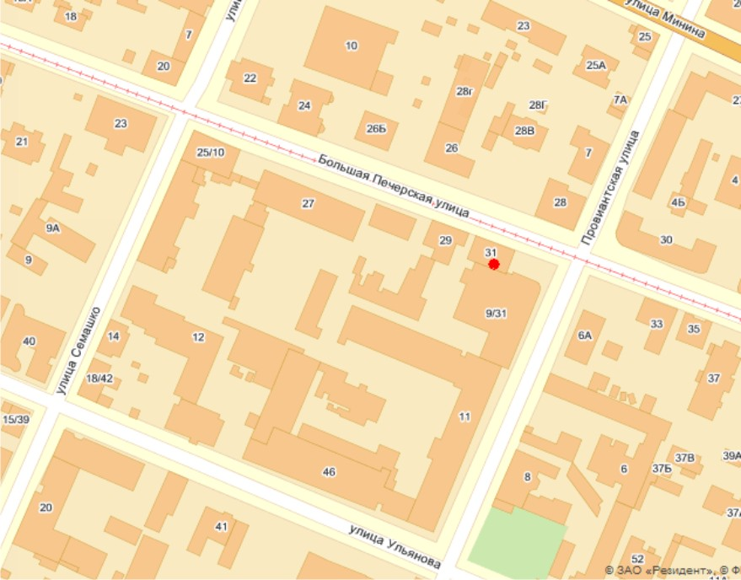
Месторасположение НОЦа ИПФ РАН.

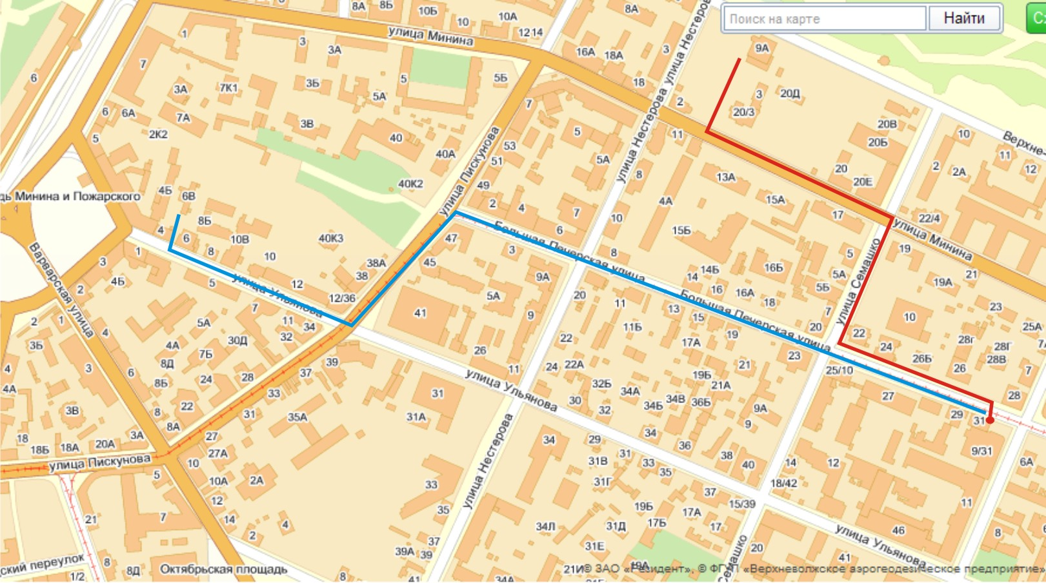

На рисунке синий линией показан путь от гостиницы «Монарх» к Научно-образовательному центру ИПФ РАН; красной линией от гостиницы «Октябрьская»

